автоматизированная информационная система, обеспечивающая предоставление муниципальной услуги «Выдача градостроительного плана земельного участка»

Инструкция

г. Смоленск

2017 г.

Содержание

1. Назначение и условия применения АИС 5

1.1. Требуемый уровень подготовки пользователей 5

1.2. Требования к программному обеспечению 5

2. Работа в Системе 6

2.1. Общая Схема работы с заявлениями в Системе 6

2.2. Работа с заявлениями при поступлении с РПГУ или МФЦ 7

2.3. Работа с заявлениями при личном приеме 11

3. Аварийные ситуации 19

Термины и сокращения

|  |  |
| --- | --- |
| Сокращение/Термин | Значение |
| АИС МФЦ | Автоматизированная информационная система поддержки деятельности многофункциональных центров Смоленской области – Единый центр услуг |
| БД | База данных |
| ГПЗУ | Градостроительный план земельного участка |
| ИС | Информационная система |
| РПГУ | Региональный портал государственных и муниципальных услуг Смоленской области (https://pgu.admin-smolensk.ru:8443/) |
| Система | Автоматизированная информационная система, обеспечивающая предоставление типовой муниципальной услуги «Выдача градостроительного плана земельного участка» |
| СУБД | Система управления базами данных |
| СЭД ДелоПро | Интегрированная система электронного документооборота и архива Администрации Смоленской области и органов исполнительной власти Смоленской области |
| ЭП | Электронная подпись |

Введение

Настоящая инструкция предназначена для ознакомления пользователя с техническими характеристиками и функциональными возможностями автоматизированной информационной Системы «Выдача градостроительного плана земельного участка». В руководстве описан полный функционал, представленный в Системе. При этом у пользователей может быть ограничен набор доступных функций в соответствии с назначенными правами. Вся информация, представленная на рисунках руководства, является примером заполнения полей Системы.

Система «Выдача градостроительного плана земельного участка» была разработана с целью повышения эффективности исполнения функций исполнительно-распорядительных органов местного самоуправления муниципальных образований Смоленской области (муниципальных районов и городских округов, городских поселений), предоставляющих услугу по выдаче градостроительного плана земельного участка, в том числе в электронном виде, путем внедрения современных информационных технологий, оптимизации потоков обмена данных и повышения качества информации, предназначенной для принятия управленческих решений.

Система предназначена для унификации и автоматизации процессов оказания муниципальной услуги «Выдача градостроительного плана земельного участка» в соответствии с типовым административным регламентом, и обеспечения оказания услуги в электронном виде. АИС «Выдача градостроительного плана земельного участка» предназначена для следующих пользователей:

Пользователями Системы являются:

* сотрудники профильных структурных подразделений исполнительно-распорядительных органов местного самоуправления муниципальных образований Смоленской области (муниципальных районов и городских округов), предоставляющие услугу по выдаче градостроительного плана земельного участка;
* пользователи сети Интернет, заинтересованные в получении услуги по выдаче градостроительного плана земельного участка.

1. Назначение и условия применения АИС
   1. Требуемый уровень подготовки пользователей

Для работы с программой пользователи должны обладать навыками работы с ПК в операционной среде Windows.

Каждый пользователь в соответствии со своими правами должен обладать необходимыми знаниями в предметной области для корректной работы с предоставляемой информацией.

Для работы с программой пользователю следует изучить настоящее руководство.

* 1. Требования к программному обеспечению

Система должна быть кросс-платформенной в части серверов приложений и БД, корректно работать под ОС Linux и ОС Windows. Система должна быть разработана на базе свободного программного обеспечения. Требования к серверному программному обеспечению включают:

* Java EE версии 1.7 или выше (или полный аналог);
* полнофункциональный сервер приложений с открытым кодом (WildFly или полный аналог);
* документо-ориентированная графовая СУБД с открытым исходным кодом и поддержкой SQL (OrientDb или полный аналог);
* платформа полнотекстового поиска с открытым кодом (Apache Solr или полный аналог).

Для организации возможности доступа пользователей Система должна обеспечивать работу на следующих операционных системах:

* Windows XP и выше;
* Linux для рабочих станций и серверов.

Должна быть реализована возможность работы пользователей в следующих web-браузерах:

* Mozilla Firefox последних версий;
* Google Chrome последних версий.

На рабочих местах пользователей должно быть установлено следующее программное обеспечение:

* одно из средств криптографической защиты информации - КриптоПро, VipNet CSP, КриптоПро JSP, в случае необходимости работы пользователей с ЭП;
* офисный прикладной пакет: Microsoft Office или аналог из свободного программного обеспечения;
* средство просмотра PDF-документов;
* средства просмотра графических файлов с поддержкой форматов TIF, JPG, PNG и других.

1. Работа в Системе
   1. Общая Схема работы с заявлениями в Системе

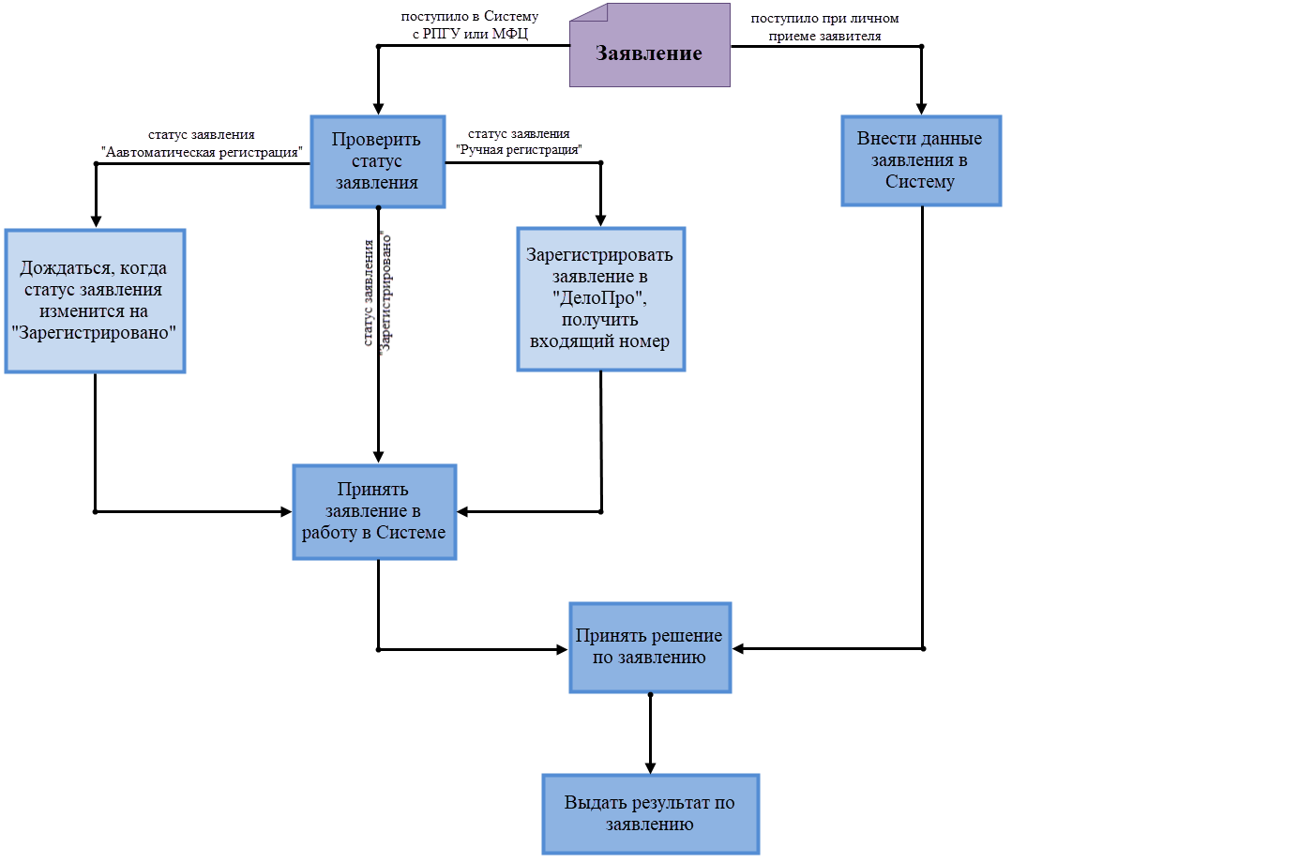

* 1. Работа с заявлениями при поступлении с РПГУ или МФЦ

1. Авторизоваться в Системе.

Для этого необходимо открыть любой интернет браузер на рабочем столе. В адресной строке браузера ввести ссылку на сайт Системы (ссылка выдается администратором Системы).

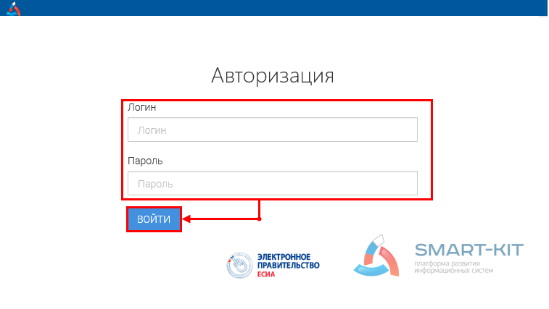

В поле **Логин** необходимо указать логин пользователя. **Пароль** пользователя следует ввести в соответствующее поле вручную.

После заполнения всех полей необходимо нажать на кнопку **Войти**.

1. Открыть список актуальных заявлений.

Для этого необходимо перейти на вкладку **Выдача ГПЗУ**, расположенную в правом верхнем углу окна.

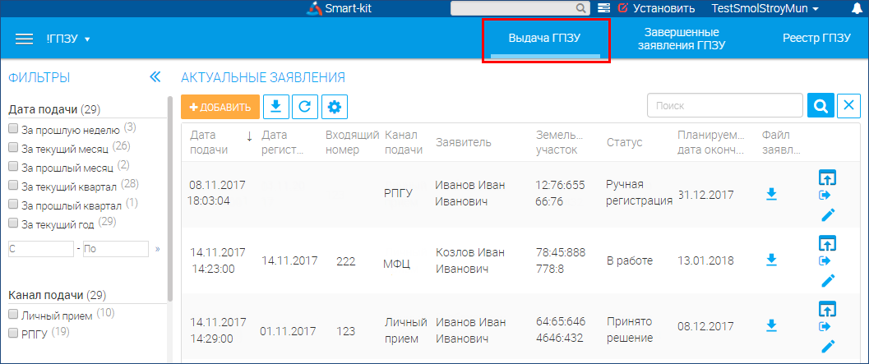

1. Проверить статус заявления.

В поле **Статус** могут отображаться следующие значения: «Автоматическая регистрация», «Ручная регистрация» и «Зарегистрировано».

Если заявление имеет статус «Автоматическая регистрация», это значит, что оно находится на регистрации в Системе электронного делопроизводства (ДелоПро). Такое заявление можно просмотреть, но работу с ним можно начинать только после того как статус заявления измениться на «Зарегистрировано».

Если заявление имеет статус «Зарегистрировано», это значит, что такое заявление необходимо принять в работу исполнителем.

Если заявление, поступившее из РПГУ имеет статус «Ручная регистрация», это значит, что пользователю необходимо распечатать данное заявление и отдать для регистрации в Системе электронного делопроизводства (ДелоПро) для получения входящиего номера и даты регистрации после чего необходимо и принять заявление в работу в Системе.

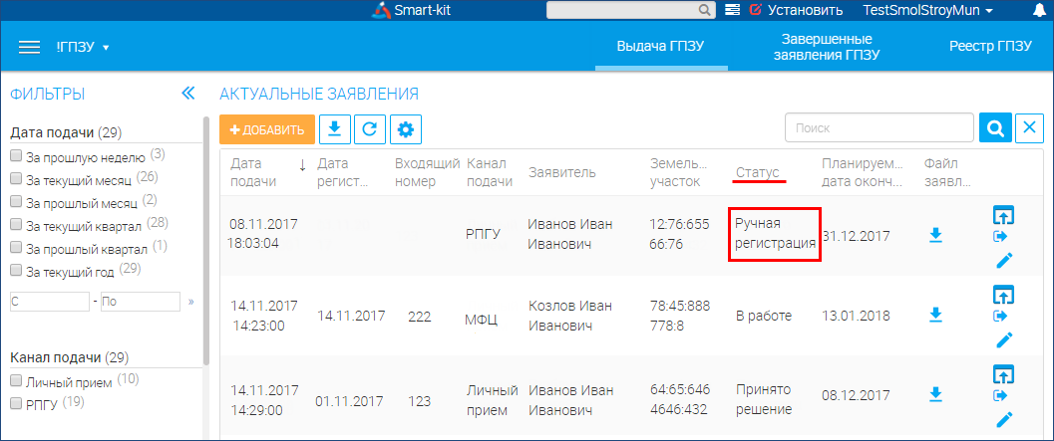

1. Принять заявление в работу.

Чтобы принять заявление в работу, необходимо нажать на кнопку  (**Открыть процесс**) и в отобразившемся окне указать входящий номер и дату регистрации в соответствующих полях, затем нажать на кнопку **Взять в работу**.

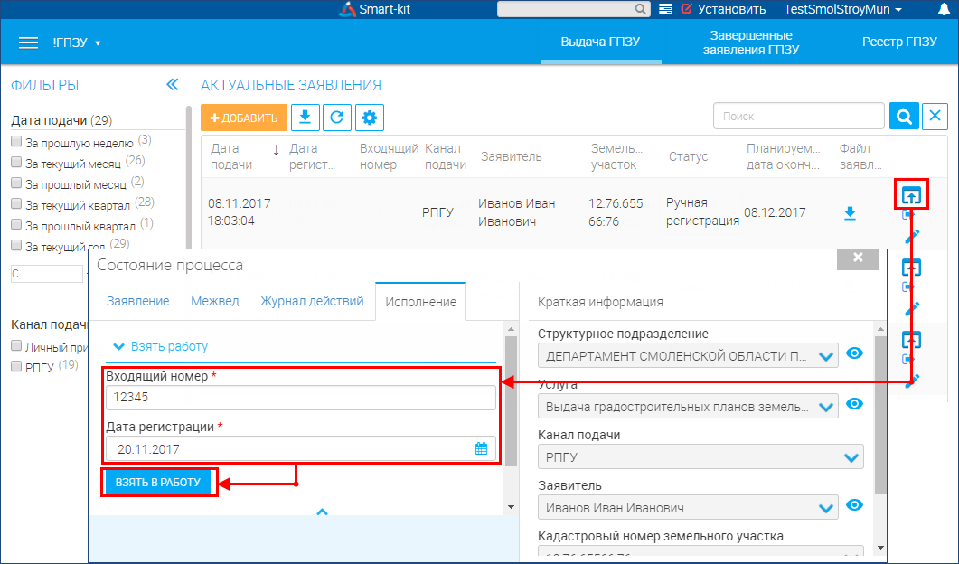

1. Принять решение по заявлению.

Для этого необходимо открыть процесс при помощи кнопки  и воткрывшемся окне в поле **Выбрать действие по заявлению** выбрать значение «Принять решение об отказе» или «Принять решение о предоставлении».

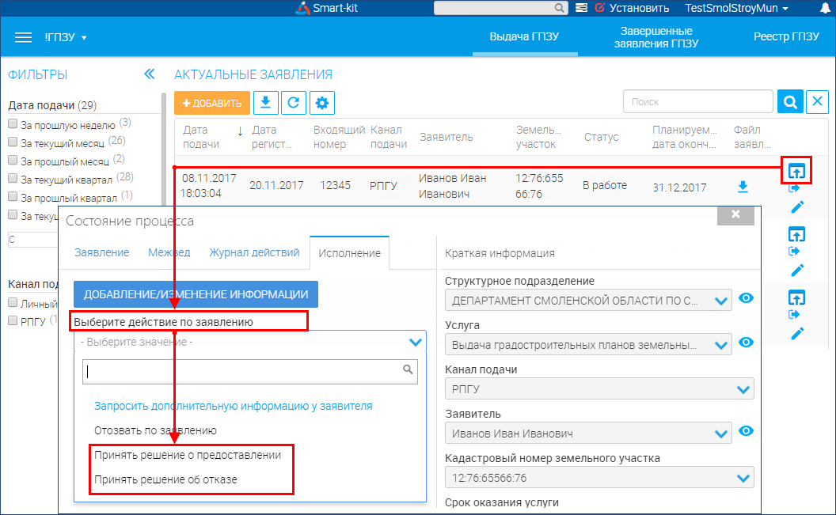

Если было принято положительное решение, т.е. в поле **Выберите действие по заявлению** было выбрано значение «Принять решение о предоставлении», то необходимо нажать на кнопку **Сформировать проект**.

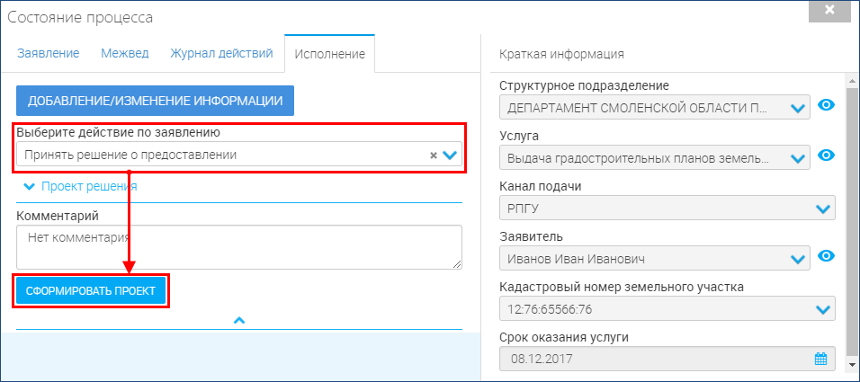

Если в поле **Выберите действие по заявлению** пользователем было выбрано значение «Принято решение об отказе», то необходимо выбрать причину отказа в соответствующем поле и нажать на кнопку **Сформировать проект**.

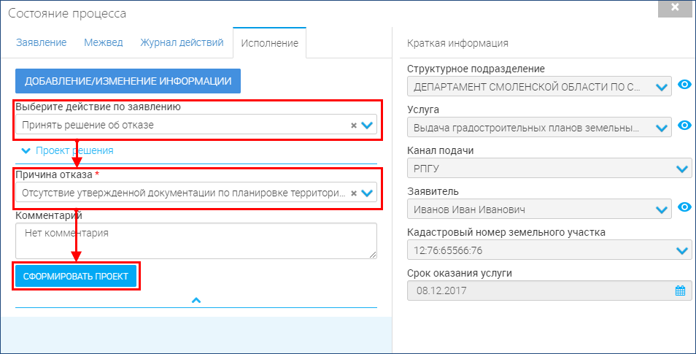

1. Завершить работу с заявлением.

Для этого необходимо открыть процесс при помощи кнопки .

В поле **Выберите действие по заявлению** необходимо выбрать значение «Выдать результат».

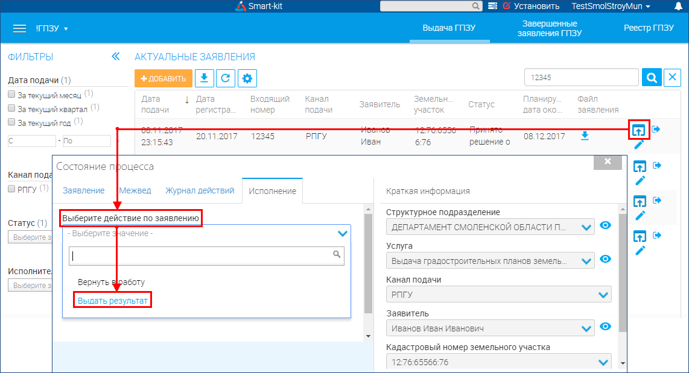

Далее в окне **Состояние процесса** отображаются дополнительные поля. Номер ГПЗУ, дату выдачи ГПЗУ, исходящий номер и дату необходимо указать в соответствующих полях. В поле **Документ – результат оказания услуги** при помощи кнопки  необходимо загрузить отсканированный документ за подписью руководителя, который в дальнейшем получит заявитель, и нажать на кнопку **Выдать**.

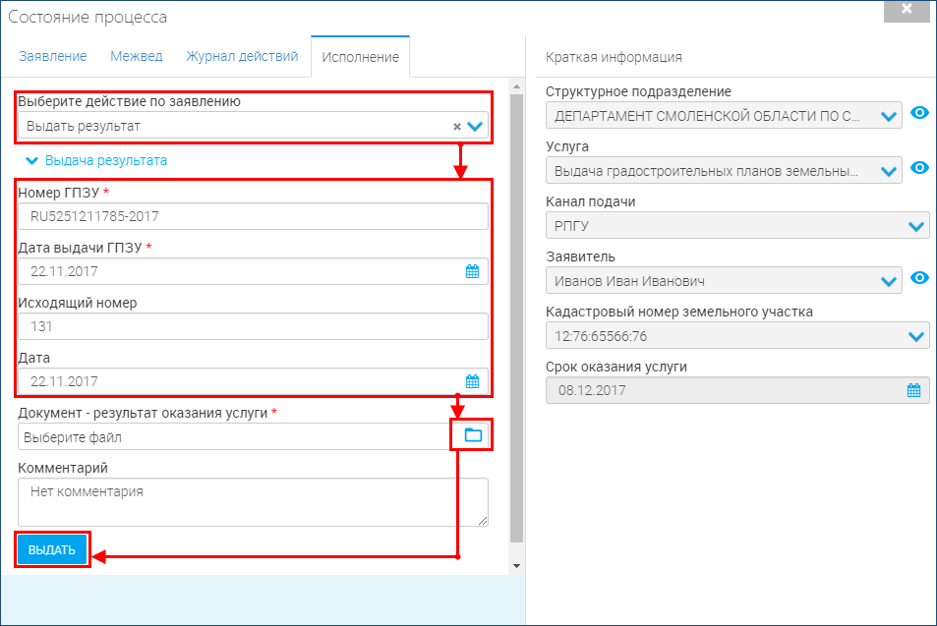

* 1. Работа с заявлениями при личном приеме

1. Авторизоваться в Системе.

Для этого необходимо открыть любой интернет браузер на рабочем столе. В адресной строке браузера ввести ссылку на сайт Системы (ссылка выдается администратором Системы).



В поле **Логин** необходимо указать логин пользователя. **Пароль** пользователя следует ввести в соответствующее поле вручную.

После заполнения всех полей необходимо нажать на кнопку **Войти**.

1. Открыть список актуальных заявлений.

Для этого необходимо перейти на вкладку **Выдача ГПЗУ**, расположенную в правом верхнем углу окна.



1. Добавить заявление. Указать регистрационные данные заявления.

Для этого необходимо нажать на кнопку **Добавить** и в открывшемся окне указать дату и время подачи заявления, входящий номер и дату регистрации в соответствующих полях.

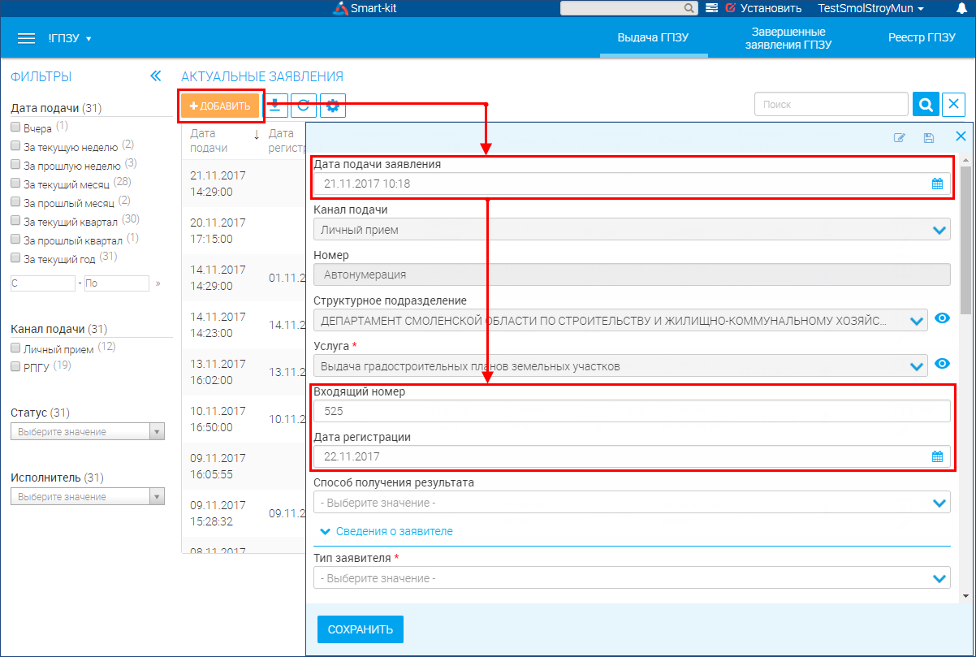

1. Ввести данные заявителя.

Для этого необходимо выбрать **Тип заявителя** в одноименном поле. При этом в зависимости от указанного типа заявителя изменяется наименование следующего поля в соответствии выбранным параметром. Чтобы указать заявителя, следует установить курсор в поле и начать набирать наименование. При этом Система отобразит перечень ранее введенных данных, удовлетворяющих параметрам поиска.

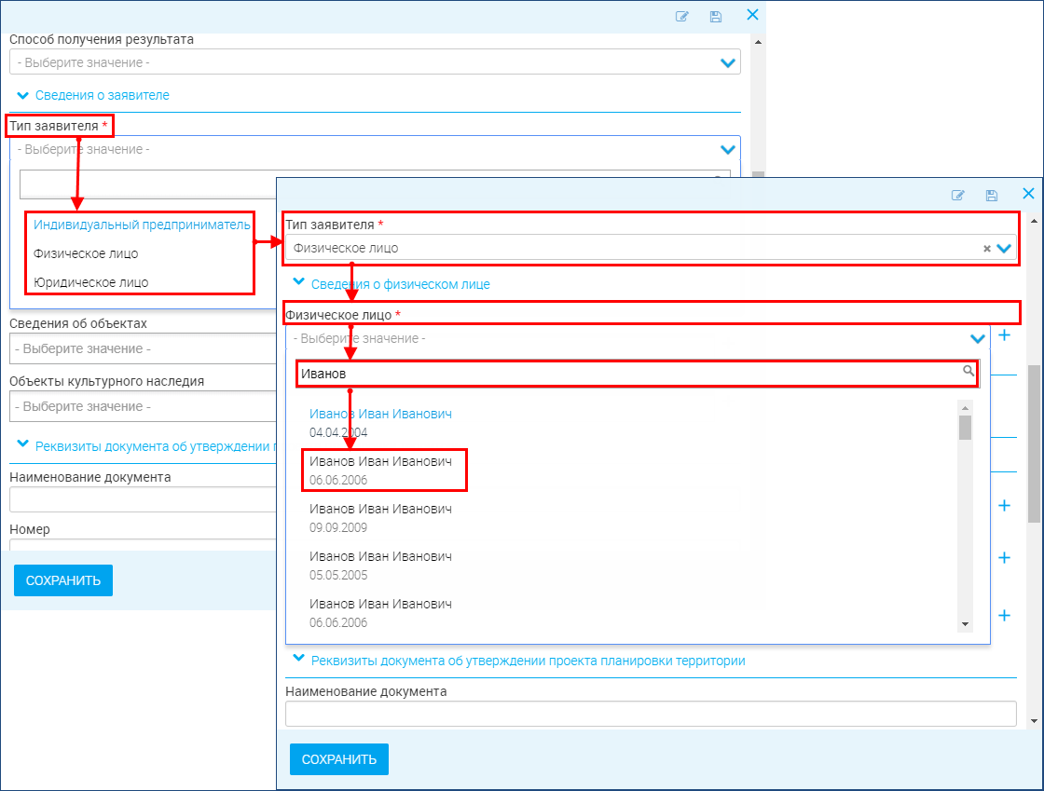

Если необходимого заявителя нет в списке, то его можно добавить при помощи кнопки  справа от поля и в открывшемся окне указать данные заявителя и нажать на кнопку **Сохранить**.

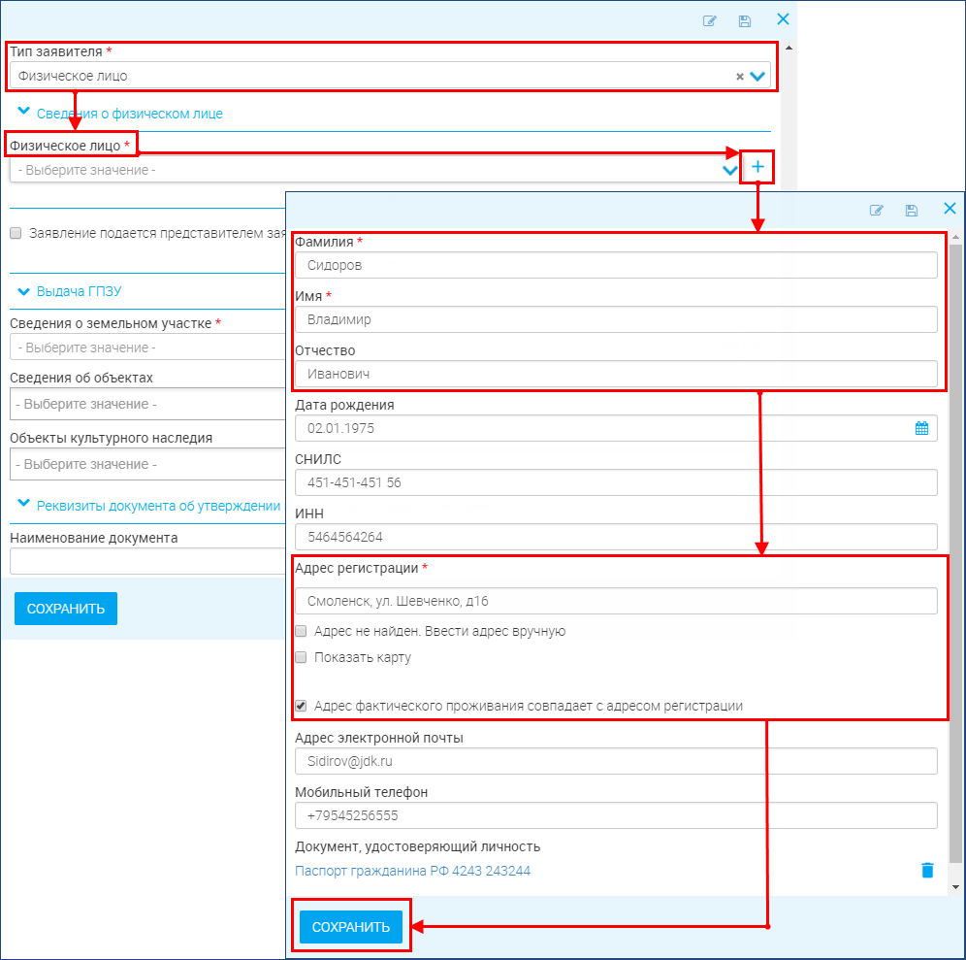

Если заявление подается представителем заявителя, то необходимо установить галочку **Заявление подается представителем заявителя** и указать **Тип заявителя** в соответствующем поле как писано выше. Также необходимо указать данные документов, подтверждающие полномочия. Для этого необходимо нажать на кнопку  в поле **Документы, подтверждающие полномочия** и в открывшемся окне указать наименование документа, а также прикрепить электронную копию документа при помощи кнопки .

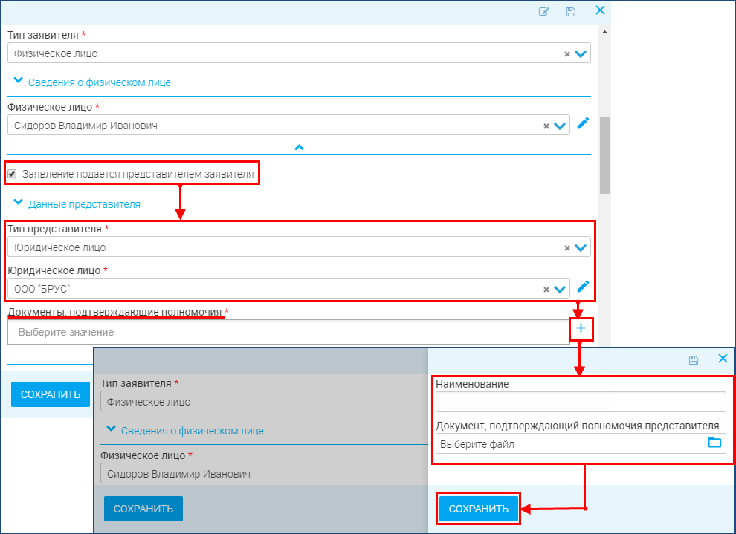

1. Ввести данные земельного участка.

Для этого следует установить курсор в поле **Сведения о земельном участке** и начать вводить его параметры (например, кадастровый номер). При этом Система автоматически сформирует список ранее введенных земельных участков, удовлетворяющих параметрам поиска, из которых следует выбрать объект. Если нужного земельного участка нет в Системе, то его можно создать при помощи кнопки . В открывшемся окне необходимо ввести Кадастровый номер земельного участка в одноименном поле. Чтобы указать адрес следует нажать на гиперссылку **Ничего не выбрано**  или на кнопку и в открывшемся окне указать регион и нажать кнопку **Сохранить**. После указания сведений о земельном участке следует снова нажать кнопку **Сохранить**.

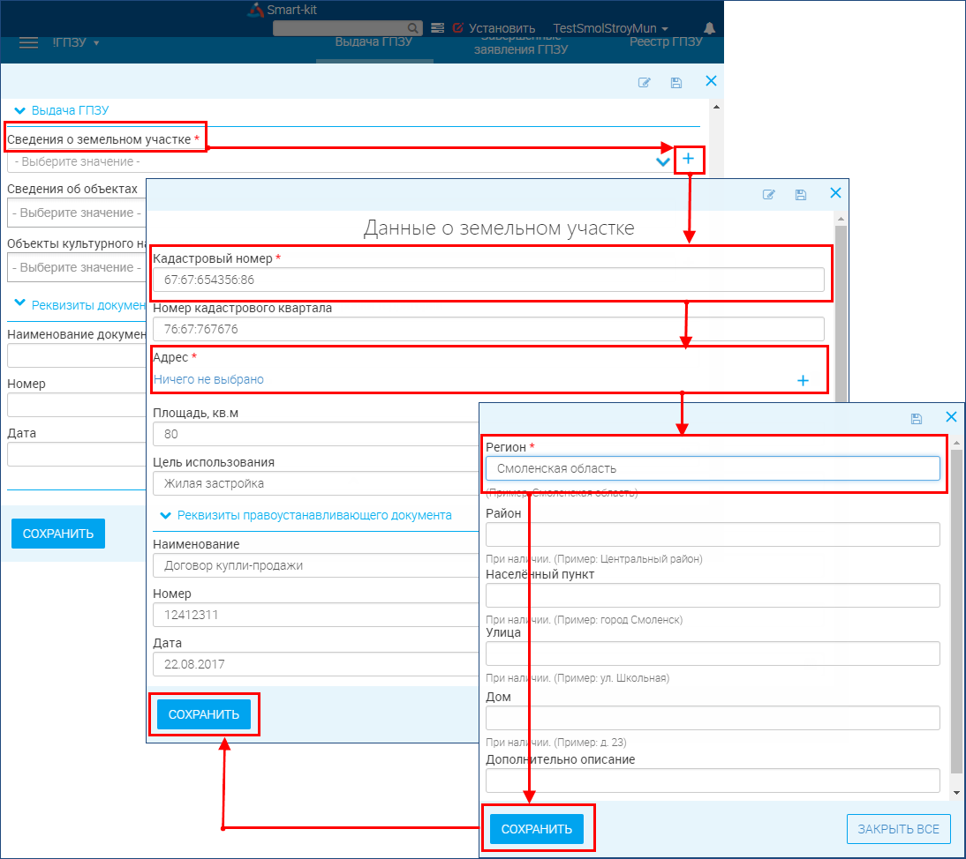

1. Ввести дополнительные данные по заявлению.

**Примечание.** Данный шаг не обязателен для выполнения.

При необходимости можно ввести дополнительные данные по заявлению.

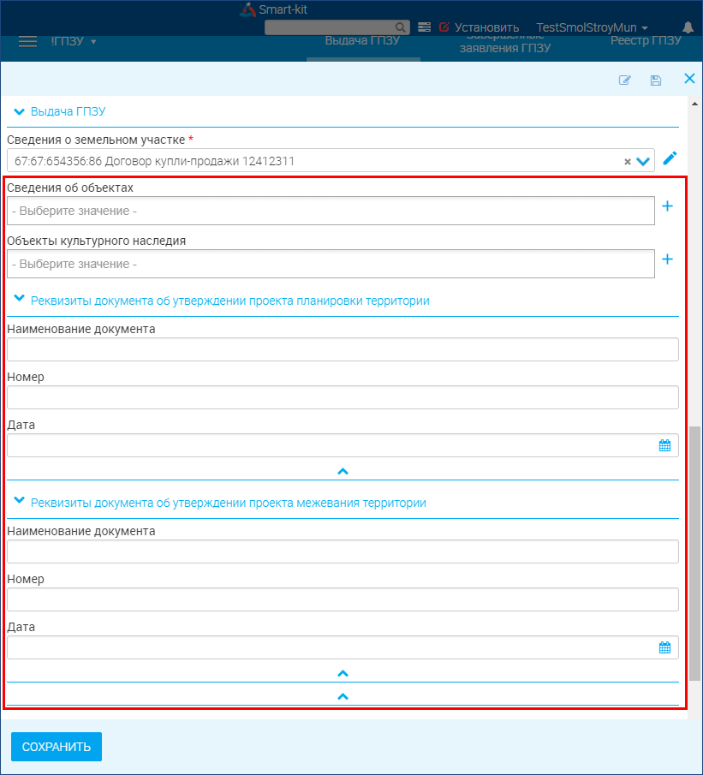

1. Сохранить данные заявления.

По окончании ввода данных заявления необходимо нажать на кнопку **Сохранить**.

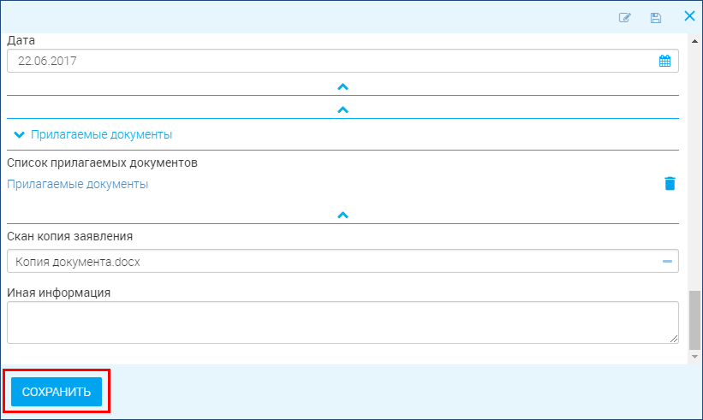

1. Далее необходимо выполнить действия, описанные выше в подразделе «Работа с заявлениями при поступлении с РПГУ или МФЦ» (ШАГ 5 -ШАГ 6 ).
2. Аварийные ситуации

При возникновении аварийных ситуаций, не описанных в данном руководстве, вы всегда можете обратиться в нашу службу технической поддержки.

При обращении необходимо представиться, назвать учреждение, в котором Вы работаете, максимально подробно описать проблему, и оставить свои контактные данные (телефон либо e-mail) для того, чтобы наши специалисты смогли связаться с вами после устранения проблем.